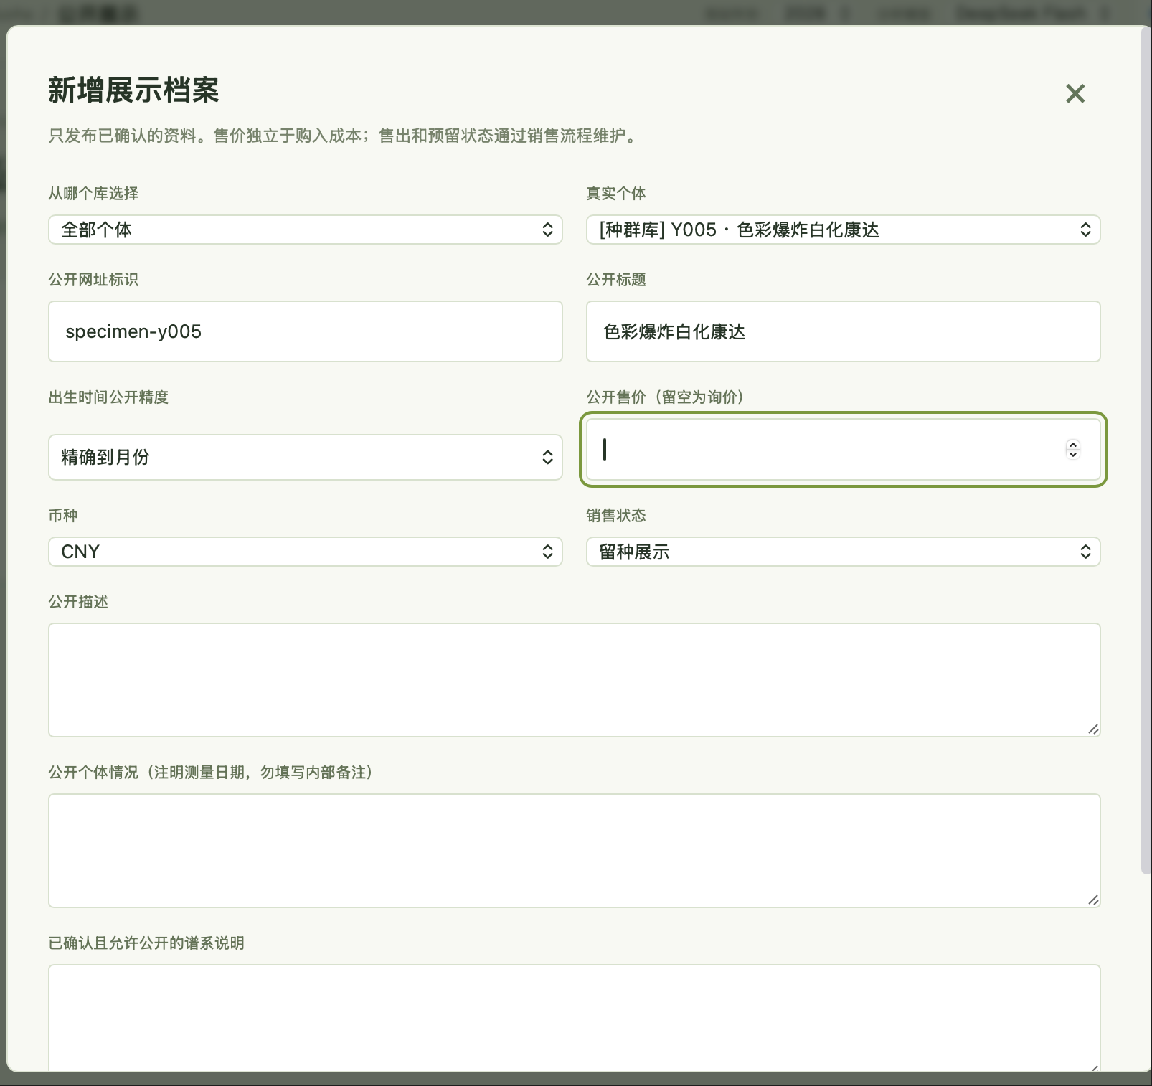
在当前页面需要新增一个性别、出生日期照片等提示文案，不然可能存在无法准确辨认是哪一条
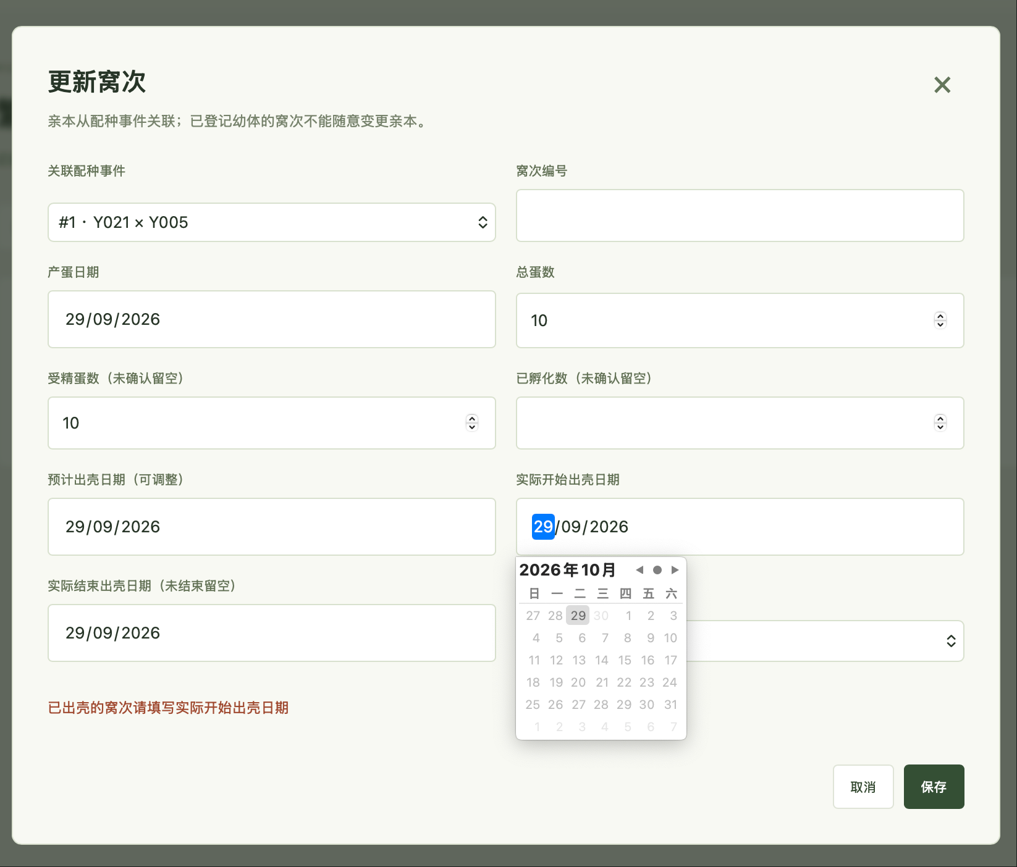
出壳日期这里无法选择后续的时间
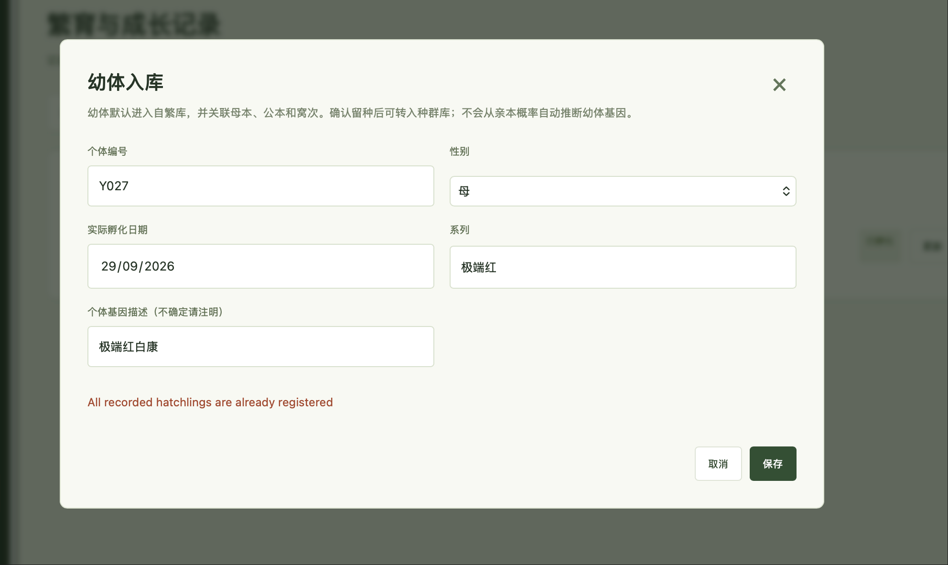无法入库
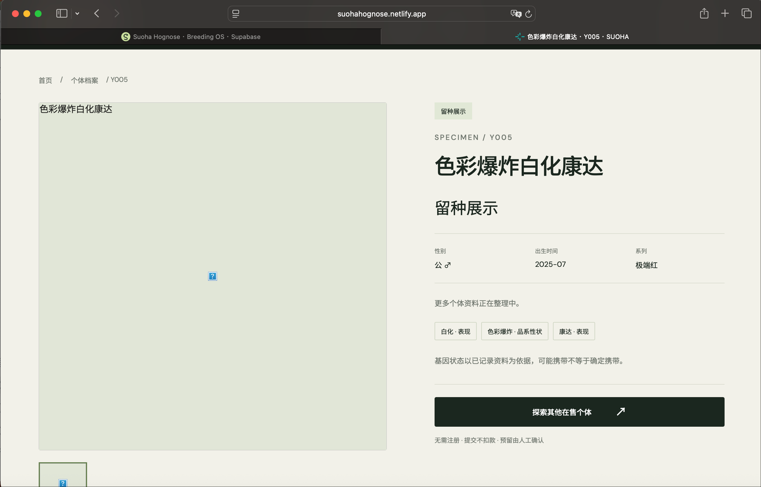
上传的图片看不到
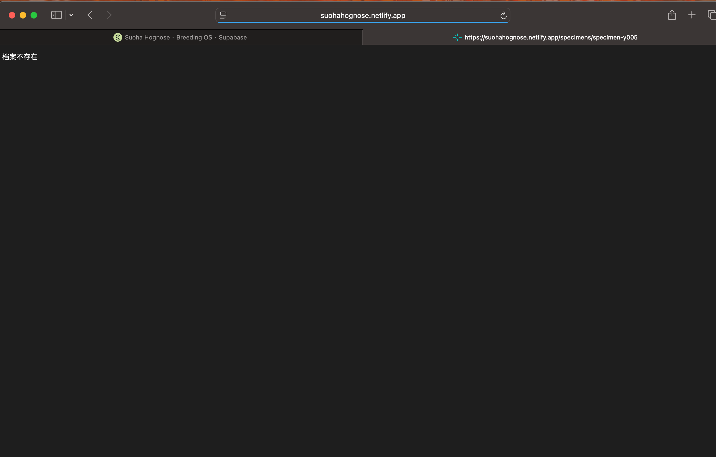且从工作台直接点击查看会显示档案不存在

